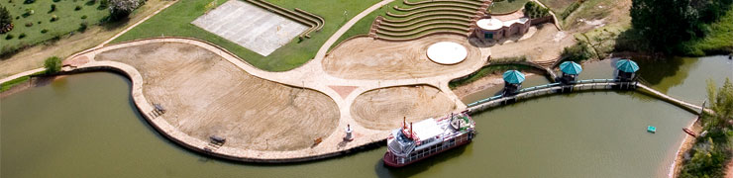

**Para vivir un día de atracciones Náuticas**

Transporte (AAA), Guía turístico durante todo el recorrido y Seguro de viaje.

**SALIDA: 7:00am a 8:00am**

**Estadía dentro de las instalaciones del “CLUB ACUARELA”**

* “PISCINA” para niños
* “PISCINA” para adultos
* Refrigerio
* Una hora de diversión en el parque flotante “ACUAPARQUE”
* Entretenimiento en el “COLUMPIO GIGANTE”
* Paseo en el “BARCO GARCÍA MÁRQUEZ” (sujeto a condiciones)
* Almuerzo
* Paseo en “SUN FICH” (clase de navegación)
* Paseo en “CANOA” (préstamo de la canoa)
* Visita “MERCADO CAMPESINO”

**ACTIVIDADES A SU ELECCIÓN con costo adicional**

* Tifón inflable
* Pesca deportiva
* Sky Náutico
* Wake Board
* Gusano Marino
* Acuacable
* Spa
* Sauna(Gratis)

**INVERSIÓN**

* **ADULTOS $ 79.990**
* **NIÑOS** entre 2 y 11 años **$ 69.990**
* **NIÑOS menores de 2 años** (Solo Incluye Seguro)  **$ 5.000**

**Tarifas sujetas a disponibilidad y cambios sin previo aviso**